
PROCÉDURE POUR INSTALLER LE PROJET

Table des matières
Introduction 1
Installation 1

Introduction

Dans cette procédure vous saurez comment installer proprement le projet dans le bon dossier de WampServer de manière à que vous puissiez suivre facilement toutes les étapes.
Si cette étape n’est pas faite correctement, vous aurez des problèmes pour lancer le projet et suivre toutes les prochaines procédures. Ce pourquoi nous vous invitons à suivre pleinement cette procédure et pourquoi nous l’avons créée.

Installation

Pour installer, il vous faut être sur la page GitHub de notre projet via le lien suivant : cliquez ici
Attention : Vérifiez que vous êtes bien sur la banche « main » comme la capture d’écran suivante.
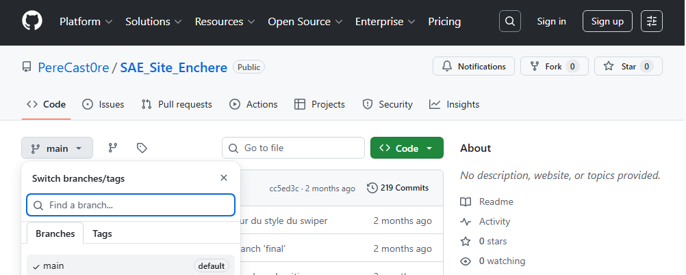
Ensuite il vous faut installer le projet. Pour ce faire, cliquez sur le bouton vert « Code » puis « Download ZIP ».
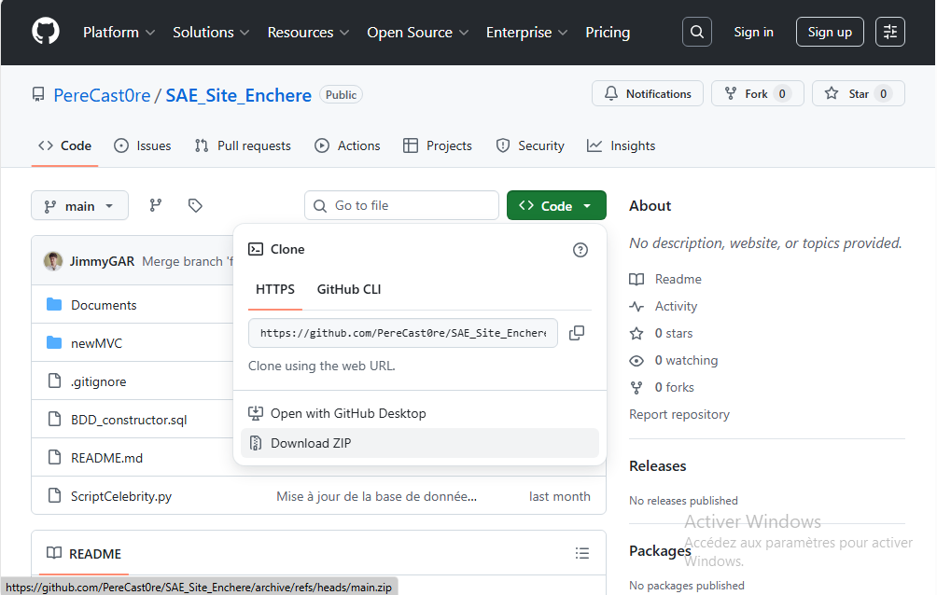
Il faut ensuite « extraire » le dossier que vous venez d’installer comme suivant :
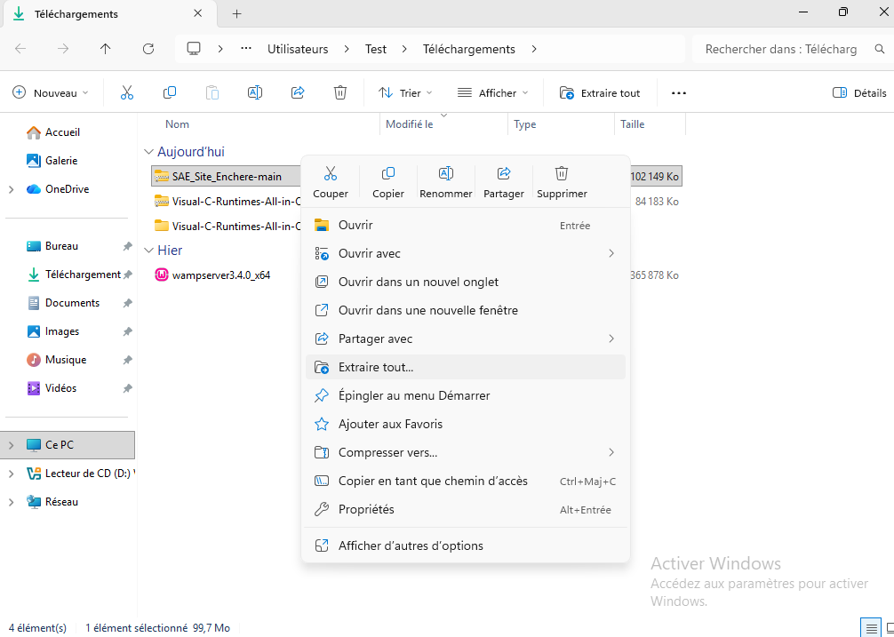
Puis cliquez sur « Parcourir » pour y ajouter au bon endroit sur WampServer.
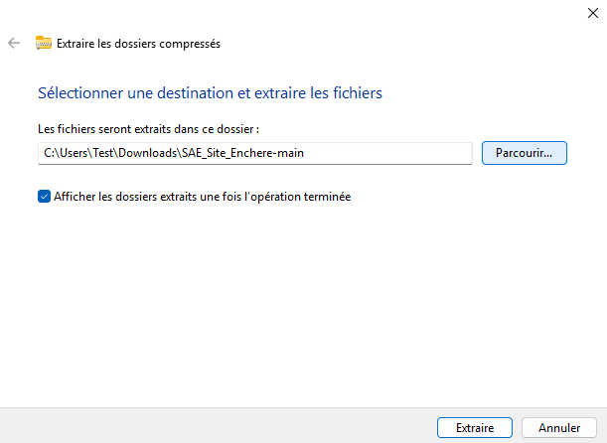
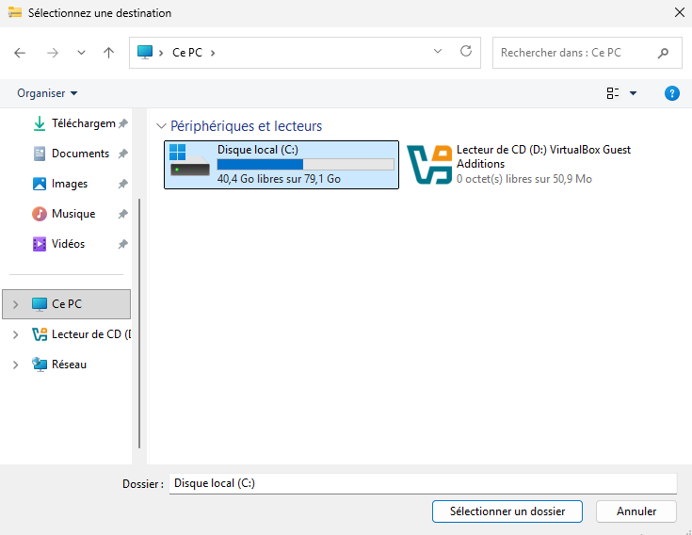
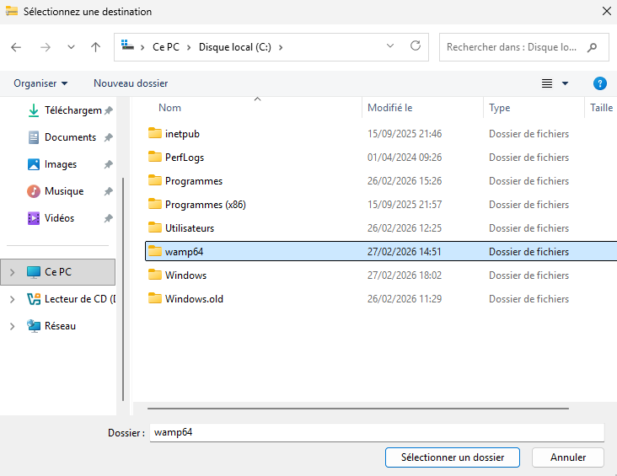
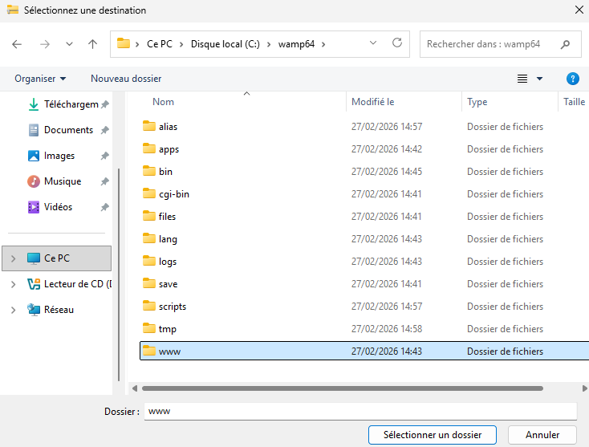
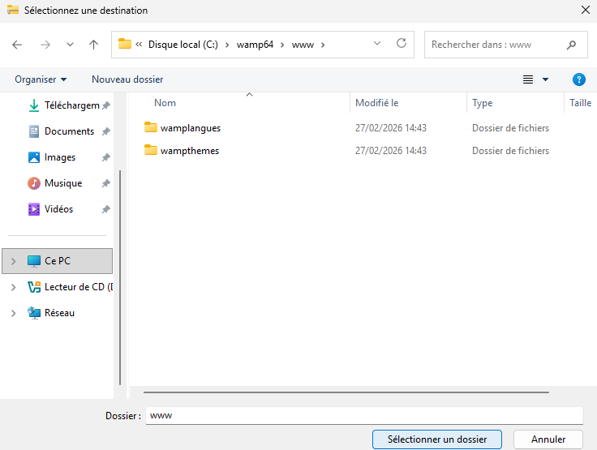
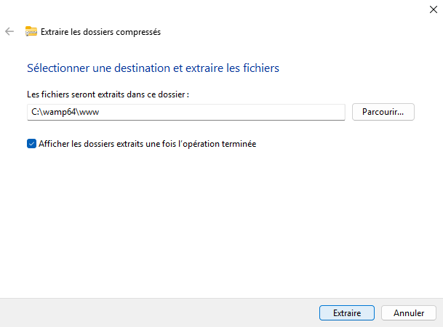
Ensuite accéder à la page d’accueil de WampServer en en allant sur « localhost » sur votre navigateur ou en cliquant via le lien suivant : Accueil WAMPSERVER
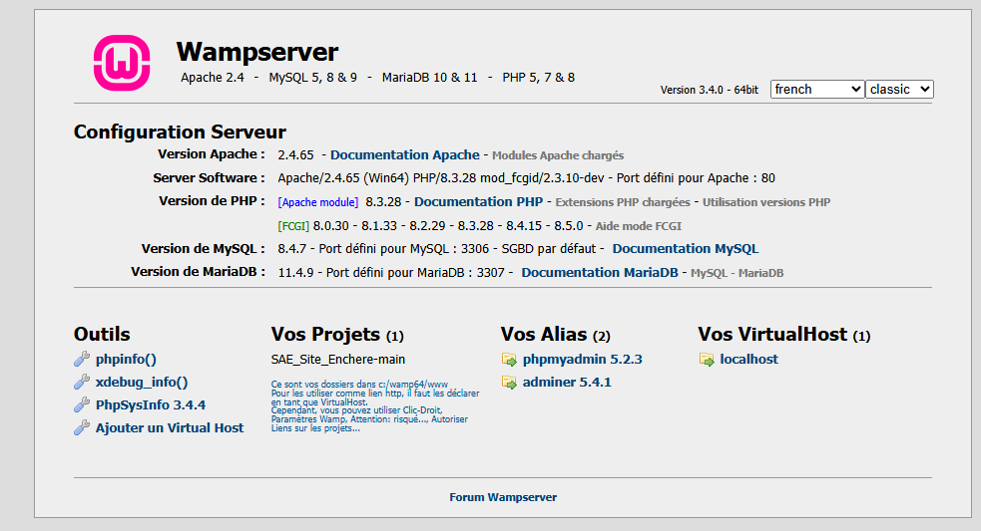Comme vous pouvez le voir, le dossier du projet est bien présent « SAE_SITE_ENCHERE-main » mais pour pouvoir accéder à l’application il faut activer une dernière chose sur WampServer.
Clic droit sur l’icône WampServer.
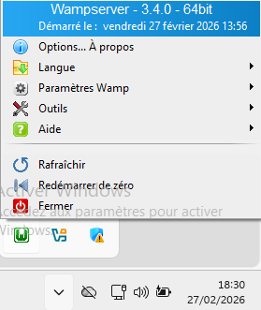
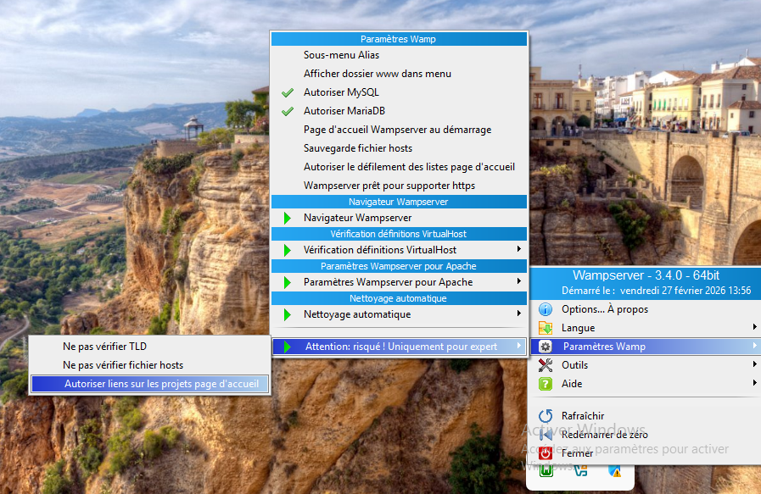
Attendez que le message suivant s’affiche, ou redémarrer WampServer.
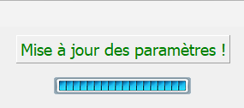
Pour redémarrer il faut faire faire un clic droit sur l’icone WampServer et cliquer sur « Redémarrer de zéro » comme ci-dessous :
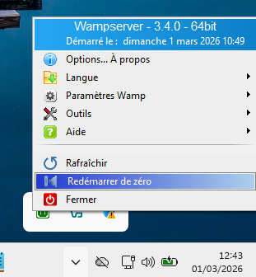
DURANT CE LAPS DE TEMPS LOCALHOST EST INACESSIBLE.
Retourner sur la page d’accueil de WampServer et actualiser la page (F5 ou flèche en haut à droite
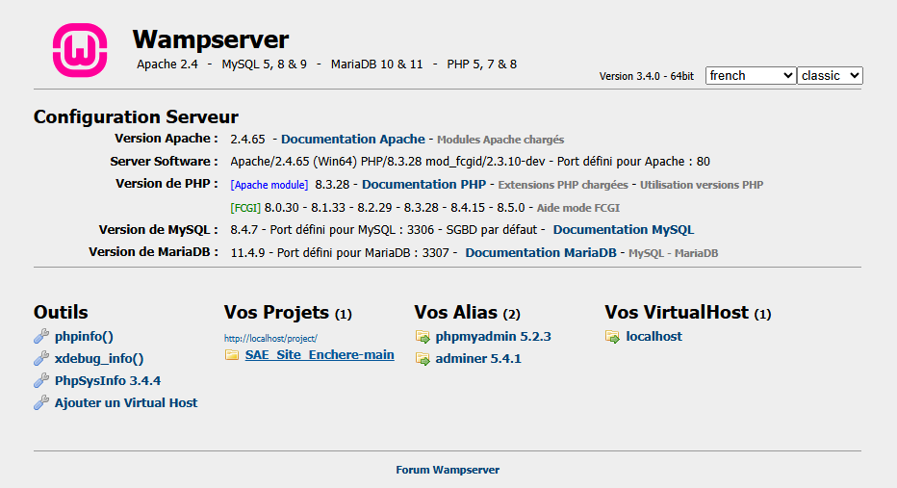
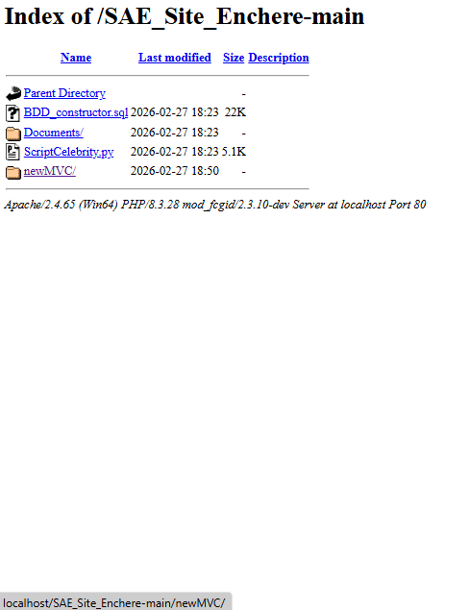
SI VOUS VOYEZ LA PAGE SUIVANTE C’EST TOUT À FAIT NORMAL


Si cette erreur apparait c’est parce que la base de données n’a pas encore été initialisé. Cela est donc normal !
Ce qui est aussi l’étape suivante pour lancer le projet.

Suivi des modifications
Version | Date | Auteur | Validation par | Objet
V1 | 27/02/2026 | GARNIER J. |  | Rédaction initiale du document
V2 | 3/03/2026 | GARNIER J. |  | Ajout de quelques détails

